Panasonic Industry Europe GmbH
Caroline-Herschel-Strasse 100
85521 Ottobrunn, Allemagne
http://industry.panasonic.eu

Contact presse :
Moritz Cehak
E-mail :
moritz.cehak@eu.panasonic.com
Téléphone : +49 89 45354 1228
http://industry.panasonic.eu

Panasonic Industry InfoHub : liens et téléchargements utiles pour les produits et solutions d’automatisme

Avec le tout nouveau InfoHub, Panasonic Industry a lancé un portail en ligne gratuit proposant des bibliothèques de programmation, de la documentation et des téléchargements.
Munich, Juin 2023

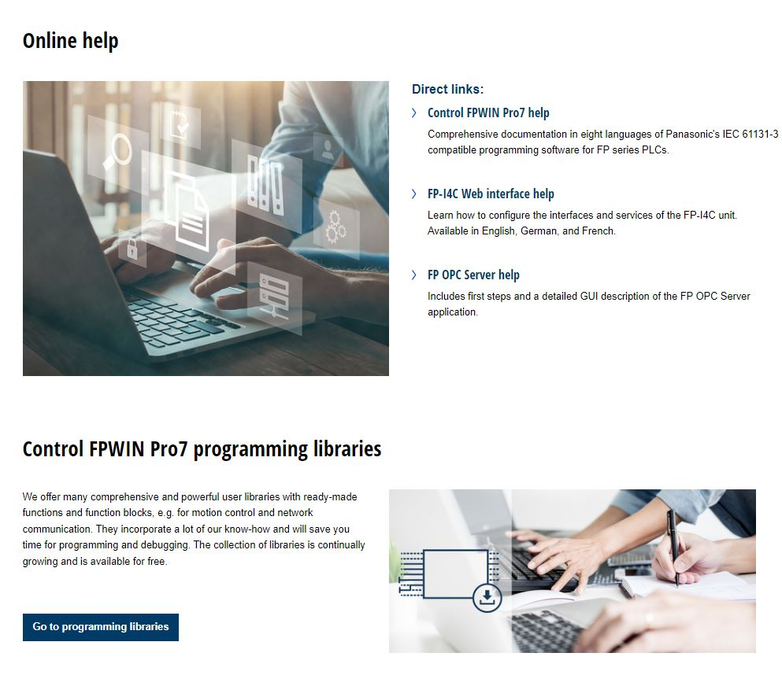
Les utilisateurs des moteurs industriels, des écrans tactiles de la série HM, des automates de la série FP ou du module de communication pour l’industrie 4.0 FP-I4C de Panasonic Industry disposent désormais d’un portail de données complet et à la pointe de la technologie : l’InfoHub de Panasonic Industry.
L’InfoHub comprend non seulement des fichiers logiciels et des bibliothèques de programmation pour la gestion des axes et les protocoles réseaux, mais également des manuels d’utilisation, les dernières versions de logiciels et des exemples de projets, ainsi que de brèves instructions et des aides en ligne complètes.
Grâce à cette base de données exhaustive et librement accessible, les constructeurs de machines, les fabricants et les ingénieurs dans le domaine de l’automatisme industrielle bénéficient d’un service en ligne clairement structuré et complet.
Base de données pour aides en ligne
L’InfoHub offre des informations détaillées et la documentation de Control FPWIN Pro7 de Panasonic, le logiciel de programmation des automates de la série FP, conforme à la norme CEI 61131-3. Vous y trouverez aussi une aide à la configuration pour les interfaces et services du module de communication FP-I4C, ou encore des instructions et des descriptions pour le logiciel FP OPC Server.

Bibliothèques de programmation Control FPWIN Pro7
La large gamme de bibliothèques utilisateur pour les automates de la série FP de Panasonic Industry comprend une variété d’options telles que des fonctions et blocs fonctions prêts à l’emploi, spécialement conçus pour le contrôle des processus, la gestion des axes et la communication réseau. Ces bibliothèques combinent l’ensemble de notre expertise, permettent aux clients d’optimiser les processus de programmation et de débogage, et d’économiser un temps précieux.

Exemples de programmation de HMWIN Studio
HMWIN Studio est le logiciel de configuration des terminaux tactiles de la série HM. Les exemples de programmation disponibles dans l’InfoHub permettent d’accélérer considérablement la création des projets. Ces exemples de projets téléchargeables fournissent des ressources de programmation très utiles, notamment des widgets, des boîtes de dialogue, des formules, des tendances, etc. De plus, des exemples JavaScript et du contenu informatif sont également disponibles pour configurer la communication avec d’autres dispositifs.

En utilisant ces ressources, les clients peuvent optimiser les flux de travail et gagner un temps considérable. La base de données est complétée continuellement et l’accès est gratuit.
Pour en savoir plus sur l’InfoHub, voir InfoHub | Panasonic Industry Europe GmbH
###
À propos de Panasonic Industry Europe GmbH
Panasonic Industry Europe GmbH fait partie du groupe international Panasonic Industry, une des cinq grandes sociétés de Panasonic Holding. Panasonic Industry Europe propose des produits et des services pour tous les clients du secteur industriel à travers l’Europe.
Panasonic Industry Europe aide ses clients à atteindre leurs objectifs dans une large variété de secteurs industriels tels que la mobilité, les infrastructures, l’automatisme, la technologie médicale, les appareils électroménagers, l’habitation intelligente et la sécurité. Avec une expertise approfondie dans les solutions technologiques, basée sur un état d’esprit global et une tradition plus que centenaire, Panasonic Industry travaille en étroite collaboration avec ses clients pour créer un avenir durable.
Sa gamme étendue et variée de produits couvre les principaux domaines des composants électroniques, y compris les composants électromécaniques et passifs, les batteries et autres produits énergétiques, les capteurs, les modules sans fil, les matériaux de gestion thermique et les solutions personnalisées, ainsi que les dispositifs et solutions d’automatisme.
Pour en savoir plus sur Panasonic Industry Europe : http://industry.panasonic.eu

À propos de Panasonic Group
Fondé en 1918, Panasonic Group, qui est aujourd'hui un leader mondial dans le développement de technologies et de solutions innovantes pour une large gamme d’applications dans les domaines de l’électronique grand public, du logement, de l’automobile, de l'industrie, des communications et de l’énergie, est passé le 1er avril 2022 à un système de sociétés d’exploitation, dans lequel Panasonic Holdings Corporation agit en tant que société holding et huit sociétés sont positionnées sous son égide.
Pour l’exercice clos le 31 mars 2023, le groupe a réalisé un chiffre d’affaires consolidé de 59,40 milliards d’euros (8378,9 milliards de yens). Pour en savoir plus sur Panasonic Group, voir : https://holdings.panasonic/global/

